BAB II
TINJAUAN TENTANG JAPAN INTERNATIONAL COOPERATION AGENCY (JICA)

Gambaran Umum JICA
JICA (Japan Internation Cooperation Agency) merupakan salah satu institusi resmi Jepang yang bertanggungjawab atas pelaksanaan dari serangkaian kerjasama teknis dengan negara-negara berkembang yang berdasarkan atas kesepakatan bilateral pemerintah masing-masing secara resmi. Pada mulanya JICA berdiri hanya berfungsi sebagai lembaga kerjasama, secara khusus tugasnya adalah menyalurkan bantuan teknik saja. Namun pada Oktober tahun 2008, JICA melakukan merjer dengan Japan Bank for International Cooperation (JBIC) bagian operasi kerjasama ekonomi luar negeri Jepang.
Dengan banyaknya permasalahan-permasalahan dunia yang harus dihadapi oleh seluruh masyarakat internasional, membuat negara-negara tidak bisa menyelesaikan masalah-masalah tersebut secara masing-masing. Dalam upaya menghadapi permasalahan tersebut, JICA telah mencanangkan empat misi yang bisa dicapai dengan empat pilar strategi utamanya. Operasional kerjasama JICA akan dilaksanakan berdasarkan visi dan misi-misinya ini.

ODA dan JICA
Sejak 1954 dan bergabung dalam Colombo Plan, Pemerintah Jepang terus berupaya meningkatkan kerjasama-kerjasama dengan memanfaatkan dana dan teknologi yang Jepang miliki melalui kerangka Bantuan Pembangunan Resmi atau yang dikenal dengan ODA (Official Development Assistance). Bantuan tersebut diberikan kepada negara yang dikategorikan sebagai negara berkembang dengan berbagai masalah yang dihadapi seperti kelaparan dan kemiskinan serta kurangnya pelayanan pendidikan dan kesehatan. Berbagai kerjasama teknik yang dilakukan oleh pemerintah Jepang dengan negara-negara lain termasuk Indonesia.
Bantuan ODA tersebut diberikan kepada negara yang dikategorikan sebagai negara berkembang dengan berbagai masalah yang dihadapi seperti kelaparan dan kemiskinan serta kurangnya pelayanan pendidikan dan kesehatan. Pada umumnya, motivasi pemberian bantuan ODA Jepang, selain untuk berkonstribusi pada perdamaian dan pembangunan untuk masyarakat internasional, juga untuk membantu menjamin keamanan dan kemakmuran oleh Jepang sendiri. Sebagian besar motif pemberian bantuan ODA berbentuk bantuan ekonomi infrastruktur, disebabkan karena negara berkembang memerlukan sejumlah infrastruktur untuk melakukan perdagangan secara efektif dan untuk mengekstrak sumber daya alam di Asia.
Dalam pelaksanaannya, ODA Jepang memiliki beragam bentuk kemitraan yaitu baik melalui institusi pemerintah, (LSM) lembaga swadaya masyarakat dan organisasi internasional lainnya dengan fokus kerjasama yang disesuaikan dengan kebutuhan masing-masing pihak. ODA dalam kerangka kerjasama bilateral (ODA Bilateral), dimaksudkan untuk memberikan kontribusi dalam membina hubungan Jepang dengan masing-masing negara berkembang penerima bantuan yang dirancang berdasarkan kesepakatan bersama antara kedua belah pihak. Sedangkan ODA dalam kerangka kerjasama multilateral (ODA Multilateral), disalurkan melalui berbagai organisasi internasional dengan mempertimbangkan aspek dibutuhkannya pengetahuan khusus, adanya jaminan netralis politik serta memfasilitasi bantuan bagi negara-negara yang sulit dijangkau oleh Pemerintah Jepang.
Bantuan dana ODA khususnya bantuan hibah dilaksanakan oleh MoFA (Ministry of Foreign Affair of Japan), sedangkan pinjaman dana ODA dilaksanakan oleh JBIC (Japan Bank for International Cooperation) dan kerjasama teknis dilaksanakan oleh pemerintah Jepang sendiri. Namun karena adanya upaya pemerintah Jepang untuk mendukung pembangunan SDM, maka dibentuklah sebuah organisasi internasional yaitu JICA (Japan International Cooperation Agency) yang berfungsi sebagai penanggung jawab pelaksanaan kerjasama teknis dengan negara-negara berkembang penerima bantuan berdasarkan kesepakatan bilateral antara pemerintah secara resmi. Untuk lebih jelasnya, berikut ini gambaran bentuk dan penyaluran bantuan ODA:
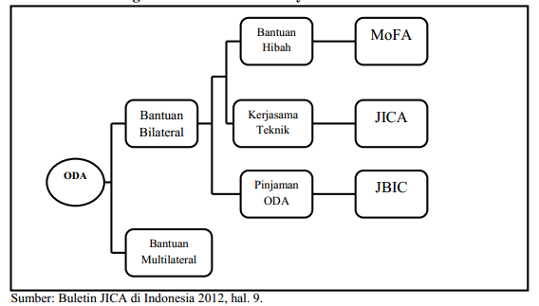
Bagan 2.1

Mekanisme formulasi kebijakan ODA telah berubah sebanyak tiga kali, dimana terjadi semacam pengurangan atau penggabungan institusi yang terlibat, yaitu sebagai berikut: Pertama, pada tahun 1999, dimana OECF (sebagai badan penyalur ODA tipe pinjaman) digabungkan dengan Export-Import Bank (yang memberikan pinjaman kepada sektor swasta, baik di Jepang maupun di negara-negara berkembang termasuk Indonesia, menjadi JBIC (Japan Bank for International Cooperation). JBIC sendiri kemudian memiliki dua fungsi utama, yakni sebagai penyalur ODA pinjaman ke negara-negara berkembang dan juga sebagai penyalur pinjaman ke sektor-sektor swasta (sebagai turunan fungsi Export-Import Bank). Kedua, pada tahun 2001, berupa reformasi pemerintahan, yang dalam kasus ODA, menggabungkan EPA (Economic Planning Agency) dengan MITI menjadi METI (Ministry of Economy, Trade and Industry). JBIC sendiri yang tadinya secara formalitas berada dibawah koordinasi EPA, kemudian dipindahkan menjadi dibawah koordinasi MoFA. Serta ketiga, pada tahun 2008, dimana JBIC yang terkait dengan penyaluran ODA pinjaman ke negara-negara berkembang bergabung dengan JICA, sebagai bentuk upaya Jepang untuk memfokuskan penyaluran ODA hanya pada satu institusi saja (kebijakan satu-atap). Sedangkan fungsi sebagai penyalur bantuan pinjaman ke sektor swasta masih tetap ada pada JBIC. Untuk lebih jelasnya, perhatikan pada bagan berikut ini:

Bagan 2.2
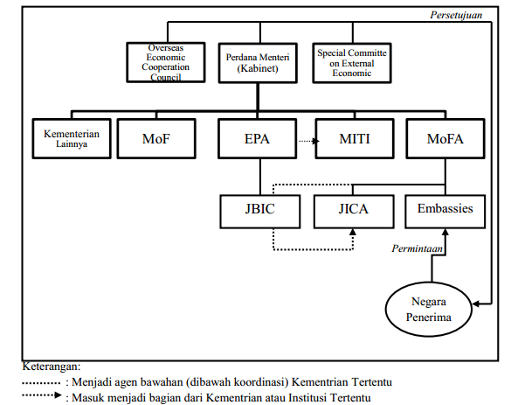
Dari bagan dapat pula dilihat bahwa yang menjadi salah satu ciri khas dari sistem kebijakan ODA Jepang adalah bahwa ODA harus dimulai dari pengajuan dan permintaan calon negara penerima ODA Jepang. Kebijakan ini disebut dengan yosei-shugi, yang pada dasarnya juga merupakan bagian dari sistem project-cycle, yang secara garis besar terdiri dari tahap awal (pengajuan dan formulasi), tahap implementasi dan tahap evaluasi. Project cycle untuk ODA jenis hibah dan pinjaman pada dasarnya sama, yang membedakannya hanyalah terletak pada instansi yang menyeleksi dan mengimplementasikannya, serta adanya proses lelang-tender untuk mengimplementasikan ODA nantinya, yang terdapat dalam ODA tipe pinjaman. Sedangkan untuk ODA tipe kerjasama teknis tidak ada project cycle. Hal ini disebabkan karena kerjasama teknis hanya mengurusi bidang pelatihan ataupun hal-hal yang berhubungan dengan teknis, bukan berupa proyek, seperti tipe ODA lainnya. Oleh karena itu kerjasama teknis bisa dikatakan hanyalah menjadi bagian dari proses project-cycle tersebut, khususnya dalam ODA tipe hibah.
Untuk tipe hibah sendiri project-cycle nya secara sederhana terdiri dari tahap awal yaitu tahap Application dan Project Design, tahap yang dimulai dengan adanya permintaan dan pengajuan formal dari negara berkembang kepada pemerintah Jepang melalui kantor-kantor perwakilannya seperti kedutaan besar maupun konsulat-konsulat yang terdapat di negara tersebut. Kemudian permintaan tersebut akan diproses dan dikirm ke Tokyo, biasanya oleh personil MoFA, yang terdapat di kantor-kantor perwakilan Jepang. Setelah itu, pengajuan yang ada kemudian diseleksi dengan berbagai pengajuan lainnya. Penyeleksian dilakukan guna melihat pengajuan bantuan manakah yang terlebih dahulu akan diprioritaskan untuk diimplementasikan. Untuk melihat apakah proyek yang diajukan oleh sebuah negara layak atau tidak untuk dibiayai, maka diperlukan semacam studi yang mendalam akan proyek tersebut. Biasanya pemerintah Jepang (diwakili oleh JICA) akan mengirim ahli-ahli (yang terkait dengan bidang proyek yang akan dibantu) untuk melakukan studi lapangan di negara yang mengajukan bantuan tersebut.
Dalam studinya, mereka juga sering kali berkonsultasi dengan pihak-pihak lainnya, seperti personil JICA yang terdapat di negara tersebut dan juga institusi pemerintah negara berkembang yang terkait dengan bidang bantuan tersebut. Untuk Indonesia, seperti BAPPENAS (Badan Perencanaan Pembangunan Nasional) atau kementerian yang terkait. Setelah studi berhasil dilakukan maka hasil studi akan kembali didiskusikan oleh pemerintah Jepang mengenai bentuk ODA yang akan disalurkan, dengan pemerintah negara penerima. Keputusan akhir ini kemudian menjadi blueprint dari ODA yang akan diimplementasikan. Masing-masing pihak akan menerima draft rancangan bentuk ODA tersebut.
Kedua, tahap Approval dimana setelah rancangan ODA tersebut disetujui, maka akan langsung dimasukan ke JICA sebagai bentuk pengajuan untuk meminta bantuan JICA dalam mengimplentasikan rancangan yang telah disepakati. Kementerian yang terkait, kemudian turut serta untuk membaha secara pengimplementasian ODA. Setelah disepakati mengenai cara pengimplementasiannya, maka rancangan dari ODA yang ada kemudian akan mendapatkan persetujuan dari kabinet, sebagai bentuk formalitas bahwa pengajuan ODA telah diterima dan disetujui oleh pemerintah Jepang.
Ketiga, adalah tahap Implementation yang diawali dengan adanya kesepakatan bilateral antara Jepang dengan negara yang akan menerima ODA-nya. Kemudian disusul oleh pembahasan mengenai masalah-masalah teknis dalam pengimplementasiannya, seperti kontrak untuk konsultannya, kontrak untuk pembiayaannya (bank) serta kontrak yang dengan masalah konstruksinya. Tahap implementasi kemudian diakhiri dengan pembangunan proyek ODA yang diajukan tersebut. Keempat adalah tahap Operation dan Evaluation. Merupakan tahap terakhir, dimana pemerintah Jepang akan melihat apakah proyek ODA yang telah diimplementasikan berjalan dengan semestinya serta melakukan evaluasi mengenai dampak pelaksanaan proyek yang ada.
JICA merupakan institusi resmi Jepang yang bertanggung jawab atas pelaksanaan kerjasama teknis dengan negara-negara berkembang berdasarkan atas kesepakatan bilateral antar pemerintah secara resmi. Seperti yang telah dijabarkan sebelumnya (lihat kembali bagan) bahwa pada awal berdirinya, JICA hanya memiliki fungsi sebagai lembaga kerjasama yang secara khusus bertugas untuk menyalurkan bantuan teknik saja. Namun pada bulan Oktober 2008, JICA melakukan merjer dengan bagian operasi kerjasama ekonomi luar negeri dari JBIC (Japan Bank for International Cooperation) menjadi JICA baru. Sejak saat itu JICA mendapatkan tugas untuk melaksanakan tiga bentuk bantuan ODA yaitu bantuan hibah, kerjasama teknik dan pinjaman ODA.Tujuan dari pembentukan JICA sejak awal adalah untuk mempromosikan kerjasama internasional bagi pembangunan ekonomi dan sosial negara-negara berkembang. Secara lebih sederhana berikut ini gambaran penyaluran ODA melalui JICA baru.
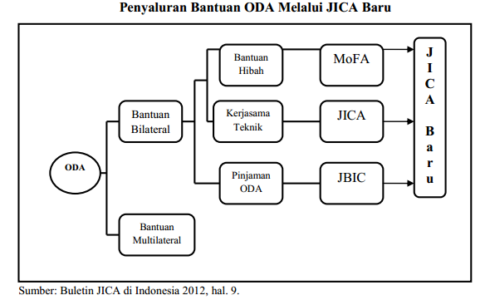
Bagan 2.3
Berdasarkan bagan di atas, JICA dengan format yang baru bertanggung jawab dalam menyalurkan bantuan hibah, kerjasama teknik serta pinjaman ODA. Meskipun dalam bagan digambarkan bahwa bantuan hibah disalurkan melalui JICA, akan tetapi beberapa jenis bantuan hibah akan tetap diberikan langsung oleh MoFA (DEPLU Jepang melalui kantor Kedutaan Besar) dalam rangka kebijakan diplomatik. Dampak positif yang ditimbulkan dengan adanya perubahan ini yaitu JICA Baru mengimplementasikan kerjasama teknis, pinjaman ODA dan bantuan hibah secara terpadu sehingga dianggap dapat mensinergikan ketiga skema bantuan ini secara efektif untuk dapat menyediakan bantuan yang paling tepat mengangkat permasalahan mitra kerja. Walaupun telah terjadi perubahan dalam bentuk bantuan yang disalurkan oleh JICA, hal ini tidak merubah tujuan dari pembentukan JICA sejak awal yaitu untuk mempromosikan kerjasama internasional bagi pembangunan ekonomi dan sosial negara-negara berkembang.

Visi dan Misi JICA
Seiring dengan adanya pembentukan JICA baru, JICA telah meluncurkan visi dan misinya yang baru sekaligus menyatakan pencapaiannya melalui pencanangan beberapa strategi utamanya.
JICA memiliki visi “Inclusive dan Dynamic Development”, yang merepresentasikan bahwa pendekatan pembangunan yang mendorong semua orang untuk mengenali isu-isu pembangunan apa yang mereka hadapi sehingga mereka dapat berpartisipasi dan pada akhirnya mereka dapat menikmati hasil pembangunannya. Peranan JICA yang baru akan lebih efektif. Dynamic development mengacu pada self-reinforcing virtuous cycles baik dalam rangka menciptakan pertumbuhan ekonomi maupun pengurangan kemiskinan secara konstan di lingkungan negara-negara berkembang pada jangka menengah maupun jangka panjang. JICA yang baru akan kreatif, memberikan dorongan yang lebih efektif, sehingga pada akhirnya semua akan bergerak dengan cepat.
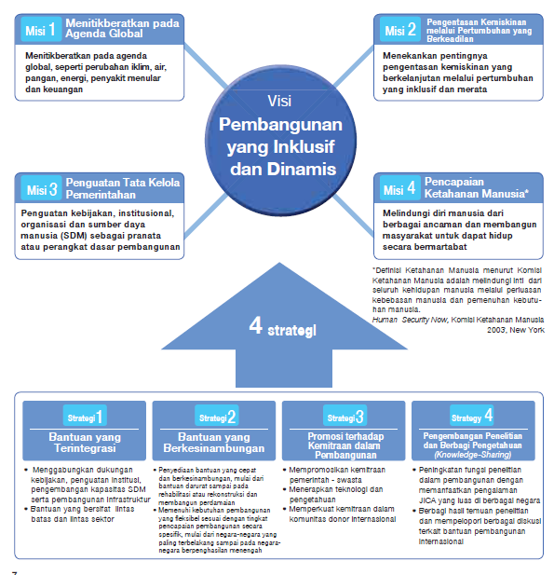
Gambar 2.1
Sedangkan misi JICA adalah sebagai berikut:
- Addressing the global agenda
Globalisasi memberikan dampak yang positif, mendorong pembangunan ekonomi dan memberikan peluang baru. Namun hal ini juga berdampak negatif misalnya distribusi pendapatan yang tidak merata, isu perubahan iklim, infeksi penyakit, teroris, dan meluasnya krisis ekonomi. Semua dampak tersebut mengancam stabilitas dan kemakmuran Jepang yang juga tergantung pada sumber daya negara-negara lain. JICA yang baru akan menggunakan semua pengalaman dan teknologi Jepang untuk membantu masyarakat dunia internasional terkait isu-isu tersebut.
- Reducing poverty through equitable growth
Untuk memperbaiki kehidupan masyarakat di negara-negara berkembang sebagai dampak dari krisis, konflik, bencana dan resiko lainnya yang mengakibatkan kemiskinan yang lebih parah. Pertumbuhan yang meningkat menimbulkan ketimpangan sehingga menjadi salah satu faktor penyebab ketidakstabilan masyarakat. Membantu masyarakat untuk keluar dari kemiskinan dan meningkatkan kesehatan masyarakat di negara-negara berkembang.
- Improving governance
Kapasitas pemerintahan suatu negara direpresentasikan dengan bagaimana ketersediaan sumber daya di negara tersebut untuk masyarakatnya, dan bagaimana pemerintah dapat mengatur secara efisien. Oleh karena itu untuk memperbaiki pemerintah merupakan hal penting untuk menstabilkan pertumbuhan ekonomi dinegara-negara berkembang. JICA yang baru akan mendorong perbaikan system fundamental yang diperlukan suatu negara dan sistem agar pemerintah dapat menyediakan pelayanan publik secara efektif sesuai dengan kebutuhan masyarakat.
- Achieving human security
Globalisasi meningkatkan bahayanya lintas batas dan memberi peluang konflik di masyarakat negara berkembang sebagai akibat bencana, kemiskinan dan ancaman lainnya. Konsep keamanan manusia adalah memberikan keamanan dan menghindarkan dari rasa takut dari konflik, teroris, bencana, kerusakan lingkungan, infeksi penyakit, dan kemiskinan serta pelayanan sosial & infrastruktur. JICA yang baru akan mendukung kapasitas sosial dan kelembagaan serta meningkatkan stabilitas masyarakat untuk menghadapi semua ancaman yang dirasakan mereka.

Strategi Utama JICA
Terdapat empat pilar strategi utama JICA dalam menyatakan komitmen pencapaiannya yaitu sebagai berikut:
- Bantuan yang terintegrasi.
Melaksanakan pengelolaan bantuan yang terintegrasi dari seluruh skema yang ada termasuk kerjasama teknik, pinjaman ODA dan bantuan hibah agar dapat memberikan dukungan secara menyeluruh meliputi elemen seperti peningkatan kebijakan dan institusi di beberapa negara berkembang termasuk pengembangan SDM dan pengembangan kapasitas serta perbaikan prasarana.
- Bantuan yang berkesinambungan,
Mensinergikan berbagai pendekatan bantuan agar dapat memberikan dukungan yang berkesinambungan serta dukungan untuk pembangunan dalam kerangka jangka menengah dan panjang.
- Promosi terhadap kemitraan dalam pembangunan
Dalam artian diharapkan JICA dapat menjadi mitra yang baik bagi negara-negara berkembang dengan mempromosikan kemitraan pemerintah-swasta serta memperkuat kemitraan dengan pihak pemerintah lokal, perguruan tinggi, LSM (lembaga swadaya masyarakat) dan lembaga donor lainnya.
- Peningkatan penelitian dan berbagi pengetahuan (knowledge-sharing).
Pusat penelitian JICA telah dibentuk dalam rangka menciptakan nilai-nilai pengetahuan baru di bidang bantuan pembangunan internasional, meningkatkan kemampuan JICA dalam bidang penelitian dan knowledgesharing serta secara aktif melaksanakan berbagai studi dan penelitian yang difokuskan pada berbagai topik dalam konteks regional dan berbasis isu pembangunan.

Program Kerja JICA
Sejak awal didirikannya, JICA telah banyak membantu proses pembangunan negara-negara berkembang di berbagai bidang seperti pendidikan, kesehatan, dan ekonomi. Hingga kini, JICA telah melakukan kerjasama bilateral dengan 150 negara hal tersebut menjadikan JICA sebagai salah satu lembaga pemberi bantuan bilateral terbesar di dunia. Kegiatan-kegiatan JICA bagi negara-negara berkembang diantaranya sebagai berikut :
- Kerjasama Teknik
- Program Pelatihan Teknik
Program pelatihan teknik ialah suatu program dimana Jepang menerima peserta yang berasal dari negara berkembang untuk kemudian di latih di negara Jepang dengan lama pelatihan ialah satu tahun. Program ini bertujuan untuk memberikan pengetahuan serta keterampilan di berbagai bidang seperti tata niaga, pengawasan mutu, perlindungan lingkungan dan teknik konstruksi bangunan.
Pelatihan diadakan di pusat-pusat pelatihan JICA yang ada di seluruh wilayah Jepang. Pelatihan ini juga diselenggarakan melalui kerjasama dengan badan-badan pemerintah nasional dan pemerintah daerah, pusat-pusat pelatihan dan penelitian swasta, universitas-universitas dan lembaga-lembaga lainnya. Ada dua tipe program pelatihan JICA, yaitu :
i). Pelatihan yang diadakan di Jepang
Pelatihan yang diadakan di Jepang terbagi ke dalam dua bentuk yaitu perorangan dan kelompok. Pelatihan perorangan dipersiapkan secara terpisah dengan syarat khusus peserta program ini juga ditawarkan ke badan-badan internasional sesuai dengan pemerintah. Sedangkan untuk pelatihan dalam bentuk kelompok, persiapan diadakan setahun sebelum program ini dilaksanakan. Syarat dan prosedur lamaran diberitahukan keseluruh negara yang bersangkutan. Dalam satu kelompok biasanya terdiri dari 10 peserta pelatihan.
ii). Pelatihan yang dilakukan di negara berkembang
Selain mengadakan pelatihan di Jepang, JICA juga menyelenggarakan pelatihan di negara-negara berkembang dengan mendatangkan peserta dari negara-negara berkembang kawasan Asia dan Afrika yang telah maju dengan dukungan biaya dari pihak JICA dengan harapan kelak mereka dapat memimpin negaranya di tahun-tahun yang akan datang ke Jepang melalui Youth Invitation Program. Tujuan dari program ini adalah agar peserta dapat lebih mengenal Jepang serta menjembatani persahabatan yang akan terjalin antara generasi-genarasi baru di setiap negara serta meningkatkan rasa saling pengertian dalam pembangunan serta untuk tetap menjaga perdamaian dunia. Aktivitas yang dilakukan dalam menjalani pelatihan ini sangat beragam diawali dangan mengenal negara Jepang, mengikuti seminar-seminar, serta adanya pelatihan lapangan bersama dengan masyarakat setempat.
- Pengiriman tenaga ahli.
Pengiriman tenaga ahli telah dimulai sejak tahun 1955 diawali dengan ditugaskannya 28 tenaga ahli ke wilayah Asia. Sejak saat itu pengiriman tenaga ahli menjadi sangat penting terutama dalam kerjasama teknik yang dilakukan oleh Jepang. Tujuan dari program ini adalah menyebarkan pengetahuan serta penguasaan terhadap teknologi yang sesuai dengan kebutuhan negar-negara berkembang. Pengiriman tenaga ahli ini terbagi ke dalam 2 tipe yaitu :
i). Individual expert,
Para ahli yang ditugaskan dikirim berdasarkan atas permintaan negara berkembang yang akan ditugaskan di departemen-departemen, pusat-pusat pelatihan, dan lembaga pendidikan pemerintah sebagai pengajar atau pelatih bagi tenaga ahli setempat.
ii). Project expert,
Pengiriman tenaga ahli yang dikirim untuk proyek-proyek yang dijalankan oleh JICA di luar negeri dengan tujuan untuk memenuhi berbagai permintaan terhadap tenaga ahli yang handal, JICA mengirimkan tenaga ahli berdasarkan pada perjanjian yang telah dibuat dengan pemerintah setempat ataupun perusahaan-perusahaan swasta.
- Pengadaan peralatan
Pengadaan peralatan bertujuan untuk menunjang kinerja para tenaga ahli yang dikirim oleh Jepang ke negara-negara berkembang. Peralatan yang disediakan biasanya diberikan bersama dengan program kerjasama yang digunakan. Misalnya untuk memudahkan ahli teknologi dari JICA, membantu para mitra negara penerima bantuan untuk melanjutkan pekerjaan mereka setelah para tenaga ahli kembali ke Jepang, atau untuk membantu para mantan peserta yang pernah ikut dalam pelatihan di jepang agar dapat memanfaatkan pengetahuan serta keahlian yang diperoleh dari hasil pelatihan.
Kerjasama teknik dapat dikatakan sukses apabila tenaga ahli beserta peralatan yang ada dapat bekerja secara efektif selain itu, adanya alih teknologi yang baik dengan negara penerima bantuan.
- Kerjasama teknik tipe proyek
Sebagai upaya penyempurnaan dari kerjasama teknik yang dilakukan, maka JICA melaksanakan kerjasama teknik tipe proyek (project type technical cooperation program). Program ini memberikan bantuan terpadu mulai dari perencanaan, pelaksanaan, sampai dengan tahap penilaian dengan cara memadukan program pelatihan di Jepang, pengiriman tenaga ahli serta pengadaan peralatan. Proyek kerjasama teknik dapat dibagi menjadi empat jenis yaitu :
- Pengembangan sosial melalui kemajuan dibidang ilmu dan teknologi seperti elektronik, telekomunikasi, transportasi, jaringan lalu lintas perkotaan, industri kecil dan pelatihan keterampilan.
- Kesehatan, kedokteran, kependudukan, dan Keluarga Berencana.
- Pertanian, kehutanan, perikanan.
- Pengembangan industri termasuk pengembangan industri setempat, pemanfaatan ekonomis sumber daya, dan penciptaan lapangan kerja.
- Program studi pengembangan
Program studi pembangunan JICA bertujuan untuk memberikan bantuan bagi perumusan rencana pembangunan. Tim studi yang dikirim terdiri dari konsultan ahli yang memeriksa kelayakan proyek yang dilanjutkan, tidak hanya dari segi teknis dan keuangan, tetapi juga dengan mempertimbangkan faktor-faktor ekonomi dan sosial, organisasi dan pengelolaan dampak lingkungan dan faktor-faktor lainnya. Selain memberikan konsultasi, tim studi juga memberikan praktek kerja bagi tenaga pendamping negara penerima bantuan dan mengundang para peserta pelatihan ke Jepang untuk latihan lebih lanjut di bidang-bidang seperti pengawasan, analisis dan perencanaan.
- Pengiriman tenaga ahli muda atau Japan Overseas Cooperation Volunteers (JOCV)
Program JOVC yang dibentuk pada tahun 1985 merupakan program resmi pemerintah Jepang untuk mengirim tenaga ahli mudanya melalui JICA ke negara-negara berkembang. Sampai saat ini, JICA telah mengirim lebih dari 14.000 pemuda-pemudi Jepang ke 61 negara-negara berkambang terutama di Asia, Afrika, Timur Tengah, Amerika Latin, Oceania, dan Eropa Timur untuk meningkatkan persahabatan dengan memperdalam pengertian antara bangsa.
Tujuan utama dari program ini adalah untuk membantu pembangunan sosial ekonomi masyarakat setempat. Tenaga ahli muda ini adalah pemuda-pemudi Jepang pilihan berumur 20-40 tahun, yang hidup dan bekerja di negara-negara yang ditugaskan selama jangka waktu 2 tahun.
- Penerimaan dan pelatihan tenaga berkualitas
Tahun 1983, JICA membentuk The Institute for International Cooperation (IFIC) dengan tujuan untuk memperkuat organisasi dan fungsi-fungsi kerjasama tekniknya. Lembaga ini menerima dan melatih para ahli dalam kerjasama teknis mengadakan survey dan pelatihan dalam rangka alih teknologi dan menyediakan informasi mengenai dokumen kerjasama internasional.
- Program Bantuan Hibah
Program bantuan hibah adalah suatu bentuk bantuan keuangan yang diberikan kepada negara-negara berkembang sesuai dengan perjanjian bilateral, tanpa ada kewajiban untuk membayar kembali. Sasaran utama dari bantuan hibah pemerintah Jepang adalah kebutuhan dasar yang meliputi perawatan, kesehatan, kesehatan masyarakat, penyediaan air bersih, pembangunan pertanian dan pedesaan, dan juga mengembangkan sumber daya manusia JICA memberikan dukungan khusus dalam pelaksanaan bantuan hibah agar berjalan lancar, memastikan program kerjasama secara keseluruhan terlaksana dengan baik.
Bantuan hibah Jepang memiliki Sembilan kategori :
- Bantuan hibah umum
- Bantuan hibah untuk perikanan
- Bantuan hibah untuk bencana
- Bantuan hibah kegiatan budaya
- Bantuan hibah untuk peningkatan produksi pangan
- Bantuan hibah pangan
- Bantuan hibah skala kecil
- Bantuan hibah non proyek
- Bantuan hibah untuk masalah hutang.

Kerjasama JICA Dengan Pemerintah Indonesia

Latar Belakang Kerjasama JICA Dengan Pemerintah Indonesia
Sejak tahun 1954 Jepang telah melakukan kerjasama dengan Pemerintah Indonesia diawali dengan kerjasama tenik seperti pengiriman tenaga ahli dari Jepang dan program pelatihan yang dilaksanakan secara langsung di negara Jepang. Kerjasama tersebut berlanjut hingga tahun 1970-an dan pada tahun 1974 pemerintah Jepang secara resmi membentuk JICA untuk menjalankan kerjasama Teknik. Sejak saat itu, dimulailah kerjasama Pemerintah Indonesia dengan Pemerintah Jepang melalui JICA. Kantor perwakilan JICA di Indonesia pada awalnya merupakan kantor perwakilan dari Badan Kerjasama Teknik Luar Negeri atau OTCA (Overseas Technical Cooperation Agency) yang kemudian berubah nama menjadi Badan Kerjasama Internasional Jepang atau JICA (Japan International Cooperation Agency).

Kerjasama Antara JICA Dengan Pemerintah Indonesia
Kantor Perwakilan JICA di Indonesia didirikan pada tahun 1969. JICA di Indonesia merupakan salah satu yang tertua dan terbesar di antara sekitar 150 kantor perwakilan JICA yang tersebar di seluruh dunia. Indonesia merupakan salah satu negara penerima bantuan hibah bilateral Jepang terbesar berdasarkan besaran jumlah dana yang telah disalurkan secara kumulatif sampai TA Jepang 2007 dimana telah terkirim 35.630 peserta Indonesia untuk mengikuti program pelatihan di Jepang dan 11.108 tenaga ahli Jepang telah ditugaskan di Indonesia.
Dalam melakukan kerjasamanya, pihak JICA selalu mempertimbangkan kebijakan pemerintah negara-negara penerima bantuan terlebih dahulu. Untuk penyaluran bantuan ODA di Indonesia, pemerintah Jepang mengacu pada strategi bantuan untuk pembangunan Indonesia atau yang dikenal dengan CAS (Country Assistance Strategy).
CAS disusun sesuai dengan arahan yang tercatum dalam RPJM (Rencana Pembangunan Jangka Menengah). Adapun strategi bantuan tersebut mengacu pada pencapaian tiga pilar tujuan pembangunan utama yaitu pertumbuhan berkelanjutan yang digerakkan oleh sektor swasta, pembangunan masyarakat yang demokratis dan berkeadilan serta perdamaian dan stabilitas dan berupaya membantu semaksimal mungkin inisiatif pemerintah Indonesia dalam mendorong kemandiriannya dalam pembangunan.
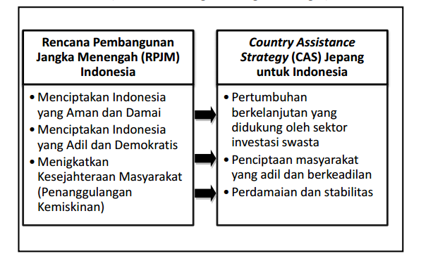
Bagan 2.4
Berdasarkan bagan di atas dapat dilihat bahwa penyusunan CAS (Country Assistance Strategy) oleh Jepang ini disesuaikan dengan adanya RPJM (Rencana Pembangunan Jangka Menengah) dalam pembangunan Indonesia. CAS yang dibuat oleh JICA dititik beratkan pada empat bidang prioritas kerjasama. Bidang prioritas kerjasama tersebut berupa kesinambungan gerakan pertumbuhan yang digerakkan oleh sektor swasta, menciptakan masyarakat yang demokratis dan berkeadilan, perdamaian dan stabilitas serta pembangunan yang komprehensif.
Adapun penjabaran prioritas kerjasama JICA di Indonesia tersebut adalah sebagai berikut:
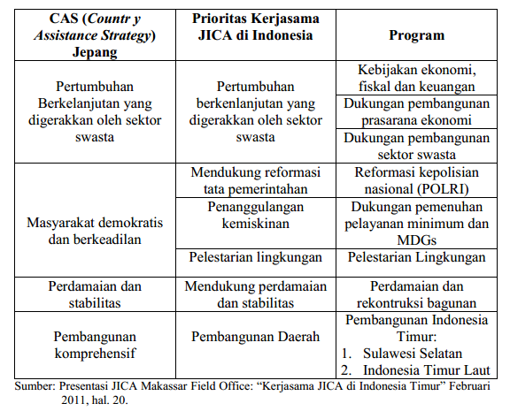
Tabel 2.1

Tri Farida Iryani, dalam skripsi Peranan Japan International Cooperation Agency (JICA) Dalam Meningkatkan Kualitas Pendidikan Di Indonesia (Studi Kasus: Kabupaten Barru Provinsi Sulawesi Selatan 2007-2010) (2011), diakses melalui http://elib.unikom.ac.id/download.php?id=143146 thesis situs diakses pada tanggal 25 Oktober 2016.
PDF File, Brosur JICA: hal 7, diakses melalui https://www.jica.go.jp/indonesia/indonesian/office/others/pdf/brochure01.pdf : situs diakses pada tanggal 08 November 2016.
Colombo Plan merupakan organisasi regional yang dibentuk di Colombo, Ceylon (sekarang Sri langka) yang mencakup konsep upaya kolektif antar-pemerintah untuk memperkuat pembangunan ekonomi dan sosial negara-negara anggotanya di wilayah Asia-Pasifik. Fokus utama dari semua kegiatan Colombo Plan adalah pada pengembangan sumber daya manusia.
JICA, Loc.Cit., hal. 9.`
JICA Makassar Field Office, 2011, “Kerjasama JICA di Indonesia Timur” Presentasion, hal. 8.
PDF File, Lembaga Management Fakultas Ekonomi Universitas Indonesia-Japan International Cooperation Agency... Op. Cit: hal 11.
PDF File, Lembaga Management Fakultas Ekonomi Universitas Indonesia-Japan International Cooperation Agency... Op. Cit: hal 12.
Ibid.
PDF File, Lembaga Management Fakultas Ekonomi Universitas Indonesia-Japan International Cooperation Agency... Op. Cit: hal 12.
Ibid.
JICA, Loc.Cit., hal. 9-10.
Tri Farida Iryani, dalam skripsi Peranan Japan International Cooperation Agency (JICA)... Op. Cit: hal 48.
Ibid.
Tri Farida Iryani, dalam skripsi Peranan Japan International Cooperation Agency (JICA)... Op. Cit: hal 48.
Ibid: hal 49.
Tri Farida Iryani, dalam skripsi Peranan Japan International Cooperation Agency (JICA)... Op. Cit: hal 50.
Ibid.
Tri Farida Iryani, dalam skripsi Peranan Japan International Cooperation Agency (JICA)... Op. Cit: hal 50.
Ibid.
Tri Farida Iryani, dalam skripsi Peranan Japan International Cooperation Agency (JICA)... Op. Cit: hal 51.
Ibid.
Tri Farida Iryani, dalam skripsi Peranan Japan International Cooperation Agency (JICA)... Op. Cit: hal 52.
Ibid.
Ibid.
Tri Farida Iryani, dalam skripsi Peranan Japan International Cooperation Agency (JICA)... Op. Cit: hal Op. Cit: hal 53
Ibid.
Tri Farida Iryani, dalam skripsi Peranan Japan International Cooperation Agency (JICA)... Op. Cit: hal Op. Cit: hal 53
JICA Makassar Field Office, Loc.Cit., hal. 20.

